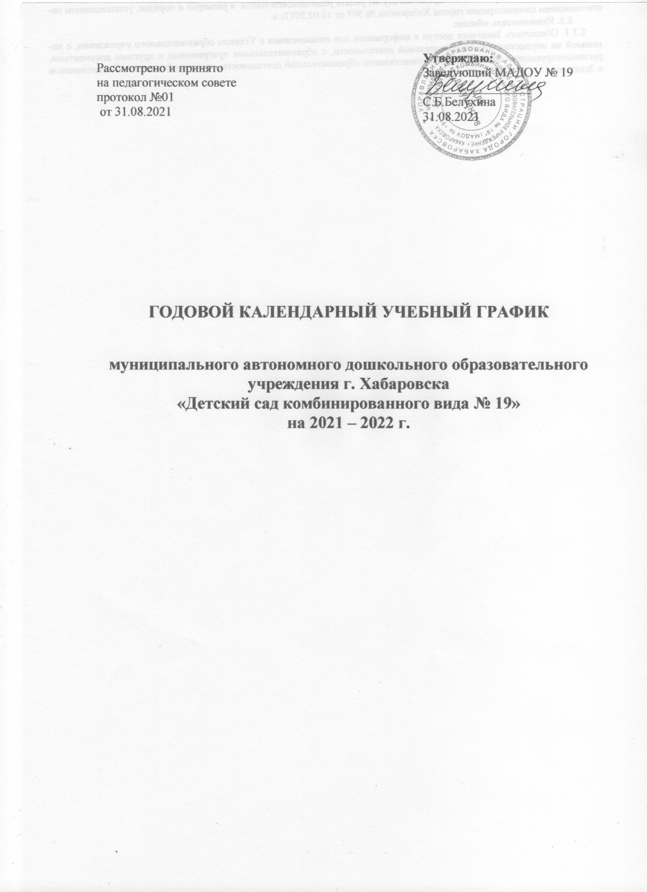

Пояснительнаязаписка
к годовому календарному учебному графику
муниципального автономного дошкольного образовательного учреждения г.Хабаровска
«Детский сад» № 19
на 2021 – 2022 г.

Продолжительность учебного года | с 01.09.2021 г. по 31.05.2022 г.  36 недели в год
Режим работы | 5 дней в неделю:  13 групп - 12 часов (с 07.30 – 19.30)
Педагогический мониторинг освоения программного материала воспитанниками | с 01.09.2021г. по 10.09.2021г.  с 16.05.2022 г. по 27.05.2022 г.
Выпуск детей в школу | 27.05.2022г.
Летний период | 01.06.2022 г - 31.08.2022 г
Максимальное количество и продолжительность НОД в течение дня/ в неделю |  | Количество в день |  |  | Продолжи-тельность НОД, не более мин. | Объем нагрузки в день, мин. |  | Объем нагрузки в неделю, не более
 | Группа раннего возраста | 1половина  дня – 2 |  |  | 8-10 | 100 мин |  | 1ч.40 мин
 | II младших группы | 1половина  дня – 2  + 1 в неделю |  |  | 15 | 165 мин |  | 2ч 45 мин
 | Средняя группа | 1половина  дня – 2  + 2 в неделю |  |  | 20 | 240 мин |  | 4 часа
 | Комбинированная группа (компенсирующей направленности) | 1половина  дня – 2  + 2 в неделю |  |  | 20-25 | 240 мин  325 минут |  | 4 часа  5 часов
 | Старшие группы | 1половина  дня – 3 |  |  | 25 | 375 мин |  | 6 ч 15 мин
 | Подготови-тельные к школе группы | 1половина  дня – 3  + 3 в неделю |  |  | 30 | 510 мин |  | 8 ч.30мин
 | Комбинированная группа(компенсирующей направленности) | 1 половина  дня – 3 |  |  | 25 | 375 мин |  | 6 ч 15 мин
Минимальный перерыв между НОД | 10 мин.
Занятия по дополнительному образованию (вторая половина дня) | Для детей 2-3 лет |  |  | 1 раз в две недели по 10 мин.
 | Для детей 3-4 лет |  |  | 1 раз в неделю по 15 мин.
 | Для детей 4-5 лет |  |  | 1 раза в неделю по 20 мин.
 | Для детей 5-7 лет |  |  | 1 раза в неделю по 25 -30 мин.
Культурно- досуговая деятельность | Сентябрь
 | 01.09.2021 г. |  | День знаний |  |  |  | Все группы
 | 21.09.2021-25.09.2021 |  | Выставка рисунков «Как я провел лето» |  |  |  | Старшая, подготовительная
Октябрь
 | 19.10-23.10.2021 |  | Праздник «Осени» Выставка рисунков «Золотая осень» |  |  |  | Все группы
Ноябрь
 | 27.11.2021 |  | День матери  Выставка рисунков «Моя мама»; |  |  |  | Все группы
Декабрь
 | 23.12.-30.12.2021 |  | Новогодние утренники |  |  |  | Все группы
Январь
 | 11.01.2022 |  | Развлечение «Зимние забавы» |  |  |  | Все группы
Февраль
 | 17.02-19.02.2022 |  | Защитники отечества |  |  |  | 2-я младшие, средние, старшие, подготовительные группы
 | 11.03.2022 |  | Масленица |  |  |  | Все группы
 | 17.02.-21.02.2022 |  | Выставка рисунков «Наши защитники отечества» |  |  |  | Старшие, подготовительные
Март
 | 04.03-06.03.2022  01.03.2022 |  | День 8 марта  Выставка рисунков «Весна пришла» |  |  |  | 2-я младшие, средние, старшие, подготовительные группы
Апрель
 | 10.04.2022 |  | День здоровья (Всемирный День здоровья) |  |  |  | Все группы
 | 10.04.2022 |  | День космонавтики |  |  |  | Старшая, подготовительная группа
Май
 | 05.05-08.05.2022 |  | День Победы |  |  |  | 2-я младшие, средние, старшие, подготовительные группы
 | 29.05. 2022 |  | Выпускной бал |  |  |  | Подготовительные
 | 31.05.2022 |  | Праздник посвященный ко дню города |  |  |  | Все группы
Июнь
 | 01.06.2022 |  | Праздник посвященный «День защиты детей» |  |  |  | Все группы
 | 05.06.2022 |  | Конкурс чтецов по произведениям А.С.Пушкина |  |  |  | Средние, старшие группы
 | 11.06.2022 |  | День России  Конкурс рисунков на асфальте «Пусть всегда буду я!» |  |  |  | Все группы
Июль
 | 10.07.2022 |  | Семейные «Весёлые старты» |  |  |  | Все группы
 | 23.07.2022 |  | Летние олимпийские игры |  |  |  | Все группы
Август
 | 14.08.2022 |  | Спортивное развлечение, посвящённое Дню физкультурника |  |  |  | Все группы

Годовой календарный учебный график разработан в соответствии с Законом Российской Федерации «Об образовании» от 29.12.2012 № 273- ФЗ, Приказом Министерства образования и науки Российской Федерации от 30.08.2013 г. № 1014 «Об утверждении Порядка организации и осуществления образовательной деятельности по основным общеобразовательным программам – образовательным программам дошкольного образования», Уставом Учреждения, основной образовательной программой МАДОУ №19, разработанной на основе примерной основной программы «От рождения до школы» под ред. Н.Е. Вераксы, Т.С.Комаровой, М.А.Васильевой, СП 2.43648-20 «Санитарно-эпидемиологические требования к организациям воспитания и обучения, отдыха и оздоровления детей и молоджи», утвержденными постановлением Главного государственного санитарного врача Российской Федерации от 28 сентября 2020г. №28, введённые в действие с 01 января 2021г.

